# **Listar los nombres de los usuarios, si hay repetidos hacer que no aparezcan**

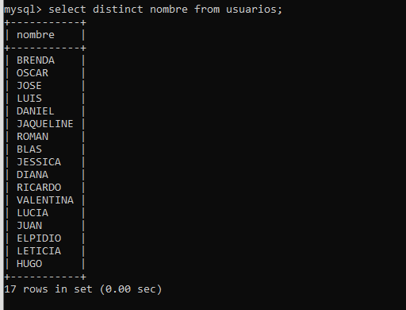

**2. Listar nombre y teléfono de los usuarios con teléfono NOKIA, BLACKBERRY o SONY**

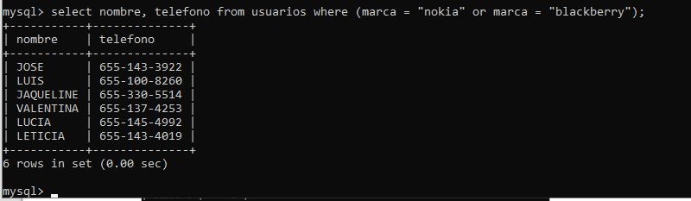

**3. Listar el login de los usuarios con nivel 1, 2 o 3**

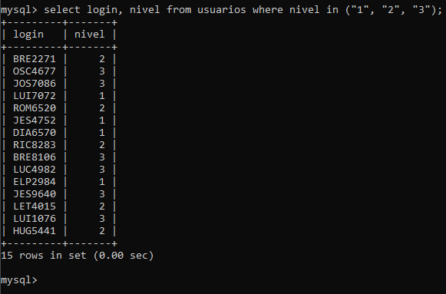

**4. Listar los números de teléfono con saldo menor o igual a 300**

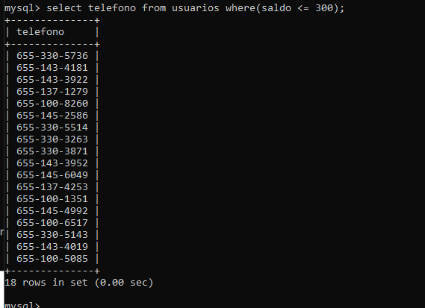

**5. Listar el login de los usuarios con nivel 2**

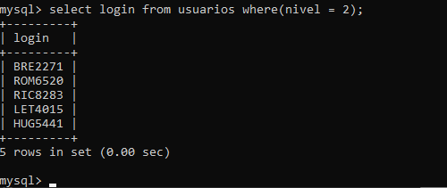

**6. Mostrar el email de los usuarios que usan Gmail**

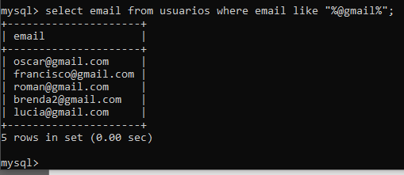

**7. Listar nombre y teléfono de los usuarios de la compañía Telcel con teléfono LG, o MOTOROLA .**

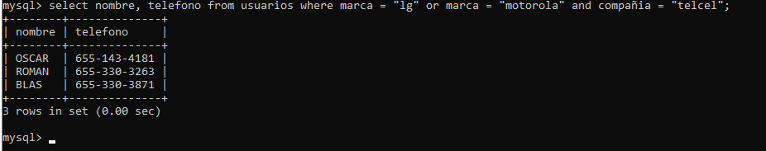

**8. Listar nombre y teléfono de los usuarios con teléfono que no sea de la marca LG o SAMSUNG**

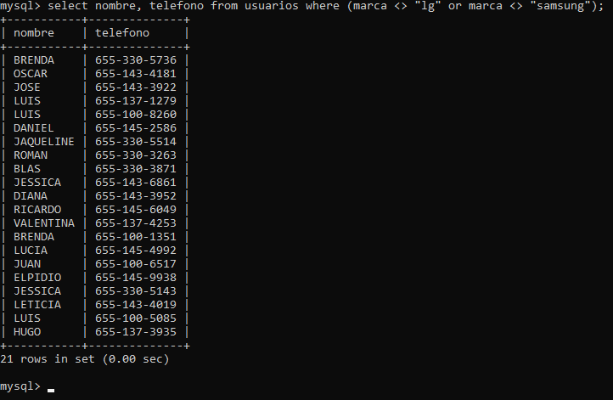

**9. Listar el login y teléfono de los usuarios con compañía telefónica IUSACELL**

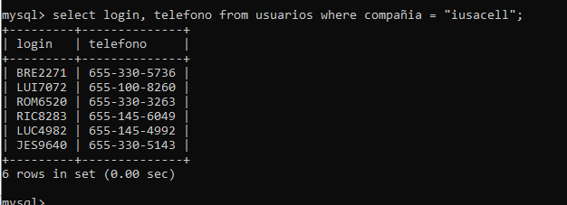

**10. Listar el login y teléfono de los usuarios con compañía telefónica que no sea TELCEL y que tengan saldo.**

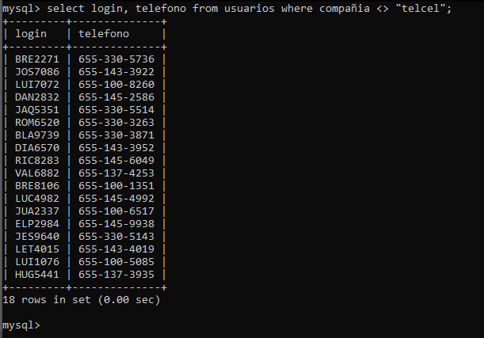

**11. Listar el login, mail y teléfono de los usuarios con compañia telefónica IUSACELL o AXEL**

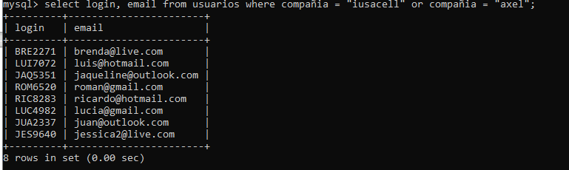

**12. Mostrar el email de los usuarios que no usan yahoo**

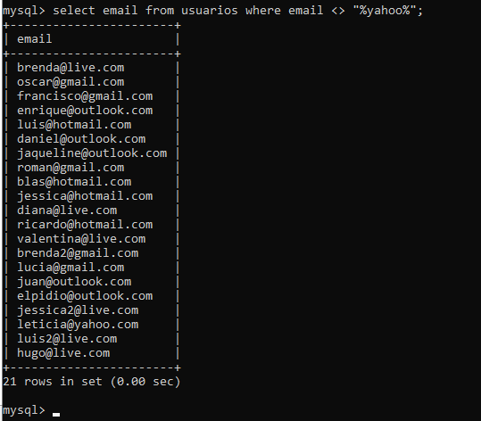

**13. Listar el login y teléfono de los usuarios con compañía telefónica que no sea TELCEL o IUSACELL**

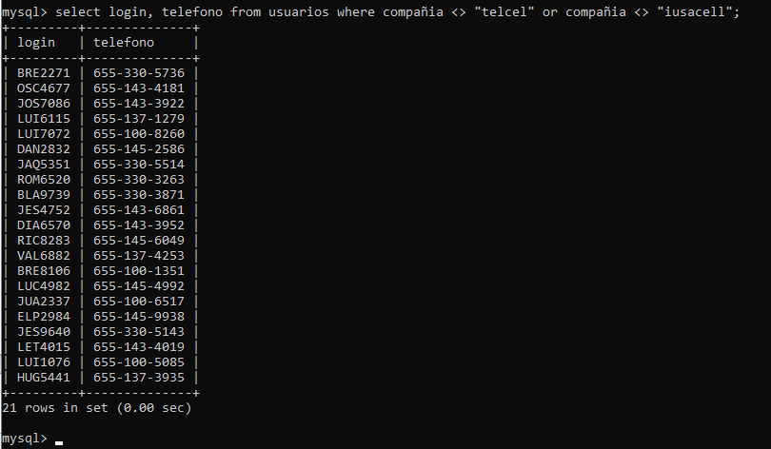

**14. Listar el login y teléfono de los usuarios con compañía telefónica UNEFON**

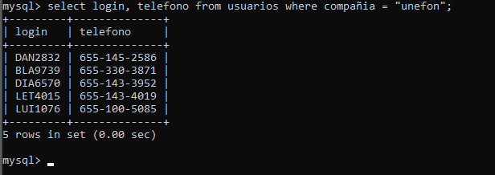

**15. Listar las diferentes marcas de celular en orden alfabético descendentemente**

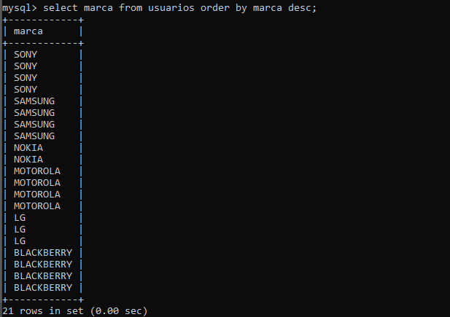

**16. Listar las diferentes compañias en orden aleatorio**

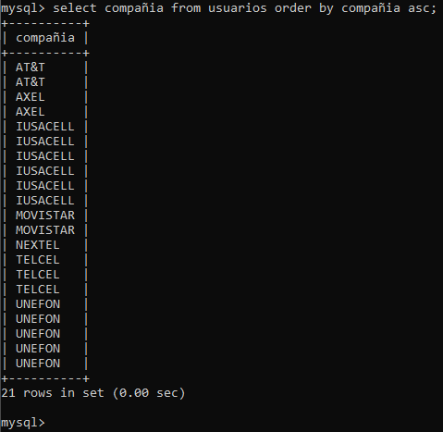

**17. Listar el login de los usuarios con nivel 0 o 2**

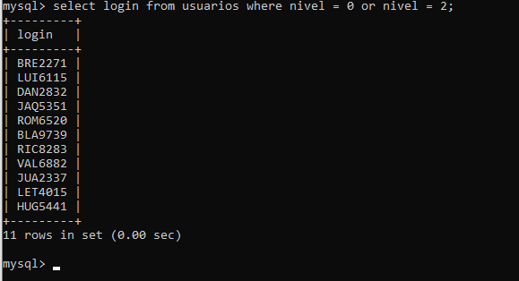

**18. Listar el login de los usuarios con nivel entre 0 y 2**

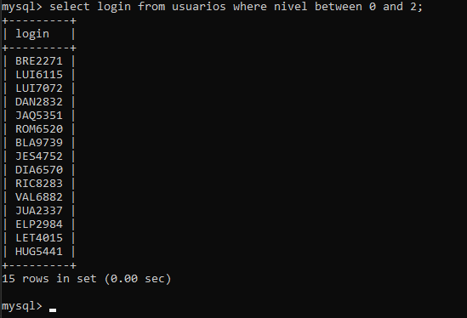

**19. Listar el login y saldo de los usuarios con nivel 1 o 2**

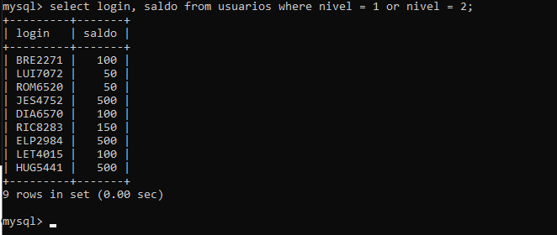

**20. Listar nombre y teléfono de los usuarios con teléfono que no sea de la marca BLACKBERRY**

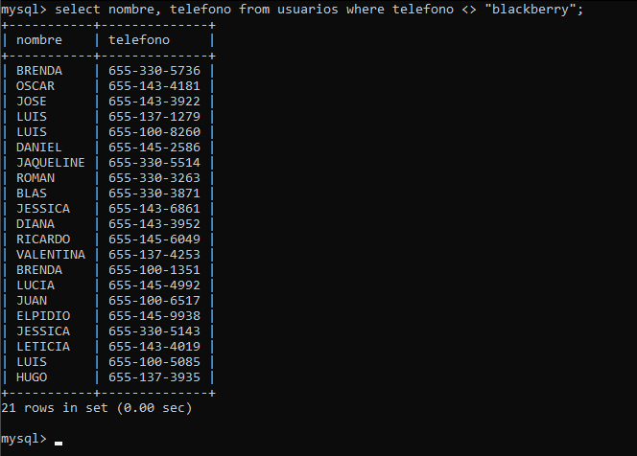

**21. Listar el login de los usuarios con nivel 3**

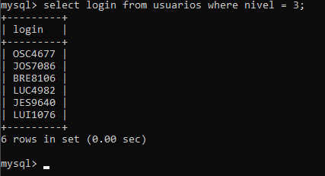

**22. Listar el login de los usuarios con nivel 0 o 2**

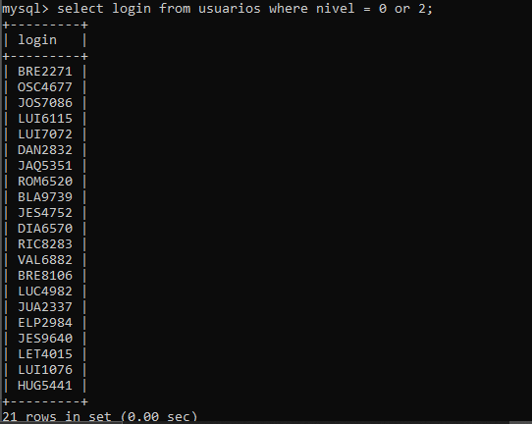

**23. Listar el login de los usuarios con nivel 1 y saldo positivo.**

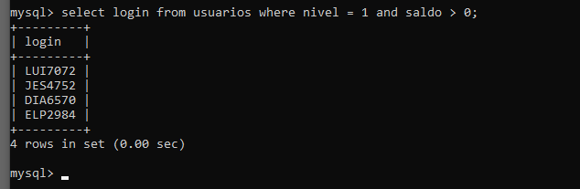

**24. Listar el login y teléfono de los usuarios con compañia telefónica AT&T**

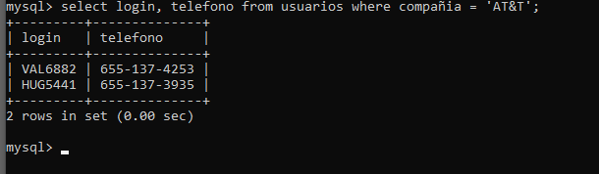

**25. Listar las diferentes compañias en orden alfabético descendentemente**

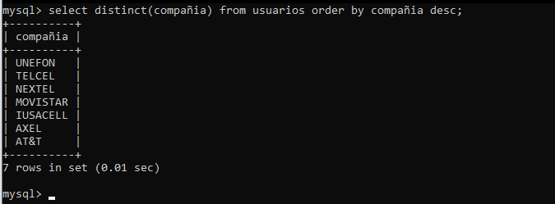

**26. Listar el login de los usuarios inactivos**

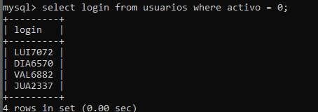

**27. Listar los números de teléfono sin saldo**

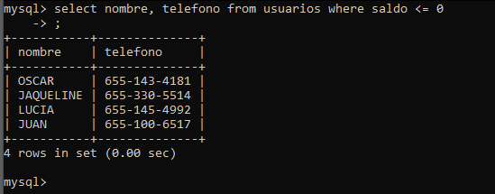

**28. Listar los números de teléfono con saldo mayor a 300**

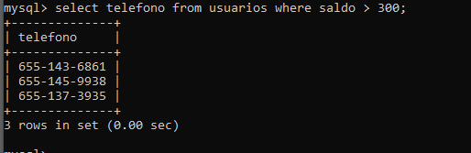

**29. Listar nombre y teléfono de los usuarios con teléfono que no sea de la marca LG**

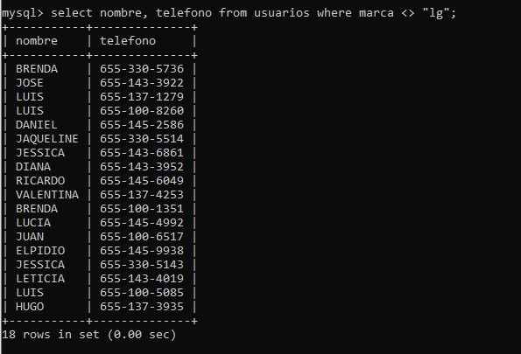

**30. Listar las diferentes compañias en orden alfabético ascendentemente**

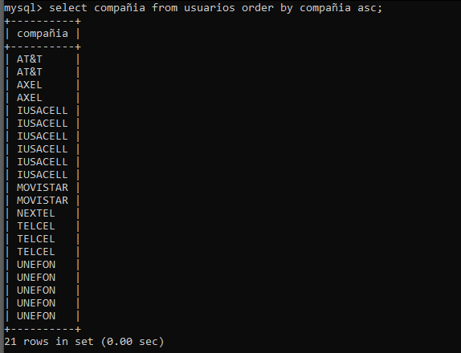

# **31. Mostrar el email de los usuarios que usan Hotmail**

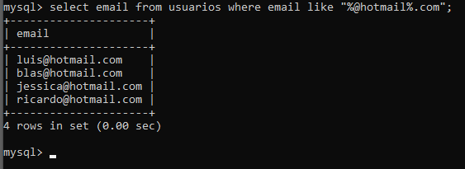

**32. Listar los nombres de los usuarios sin saldo o inactivos**

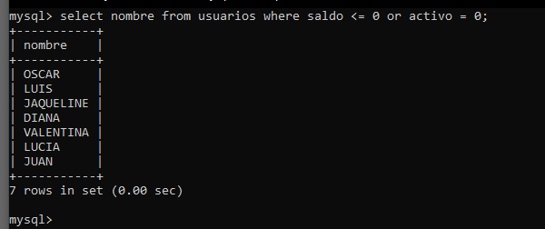

**33. Listar el login y teléfono de los usuarios con compañía telefónica IUSACELL o TELCEL**

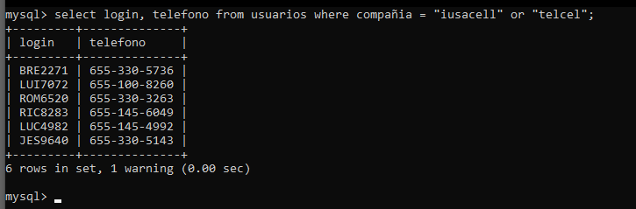

**34. Listar las diferentes marcas de celular en orden alfabético ascendentemente**

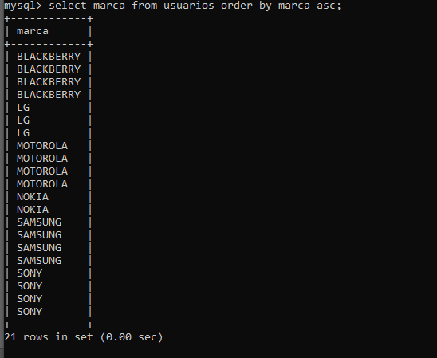

**35. Listar las diferentes marcas de celular en orden alfabético aleatorio**

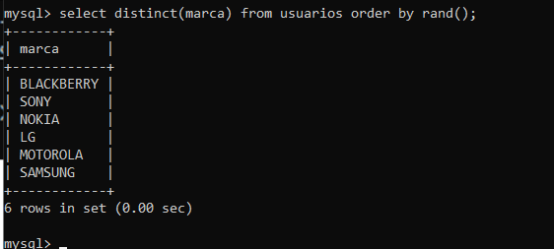

**36. Listar el login y teléfono de los usuarios con compañia telefónica IUSACELL o NEFON**

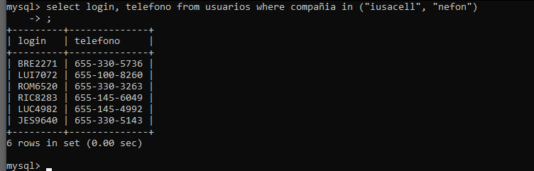

**37. Listar nombre y teléfono de los usuarios con teléfono que no sea de la marca MOTOROLA o NOKIA**

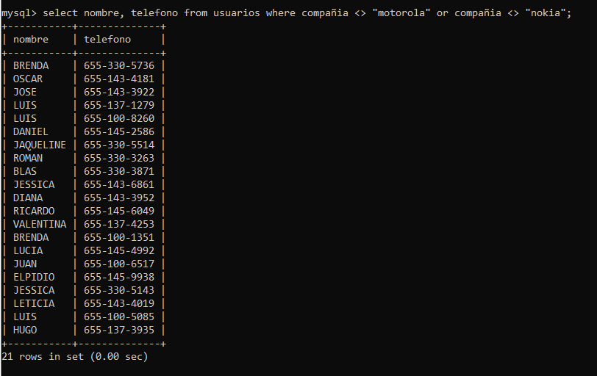

**38. Muestra el nombre y teléfono en una sola columna llamada Cliente donde la marca sea MOTOROLA y el usuario esté activo.**

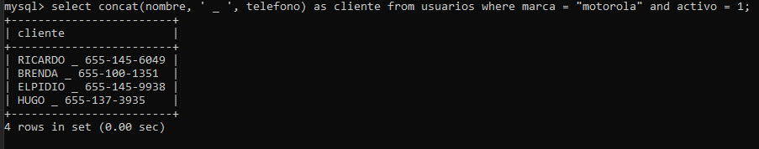

**39. Muestra el nombre y saldo añadiendo 50€ al saldo de cada usuario de la marca SAMSUNG y ordénalo por saldo.**

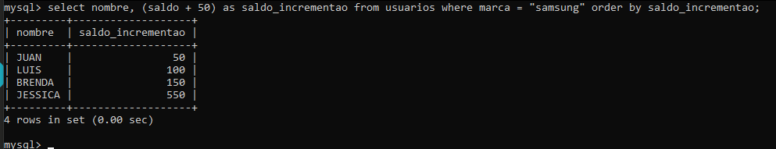

**40. Selecciona los 5 primeros usuarios y sus teléfonos cuyo saldo sea mayor que 20€ y a la columna que resulte llámale “premiados”**

